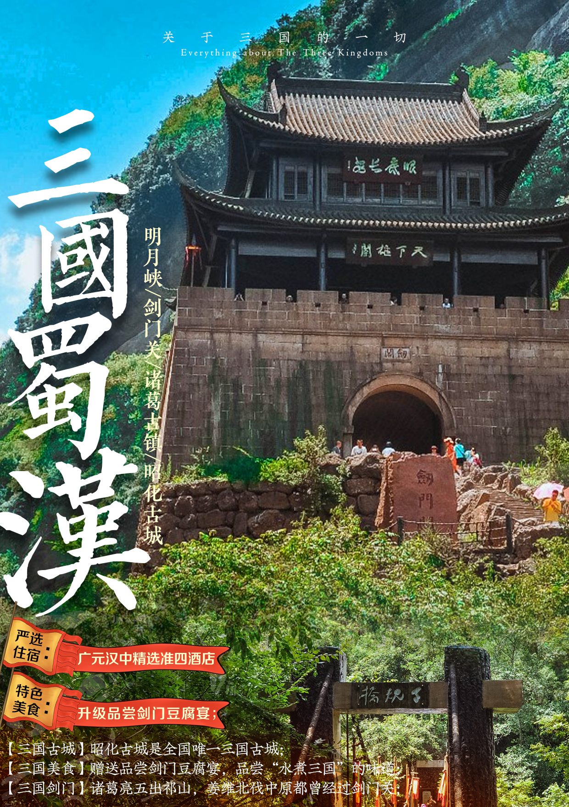
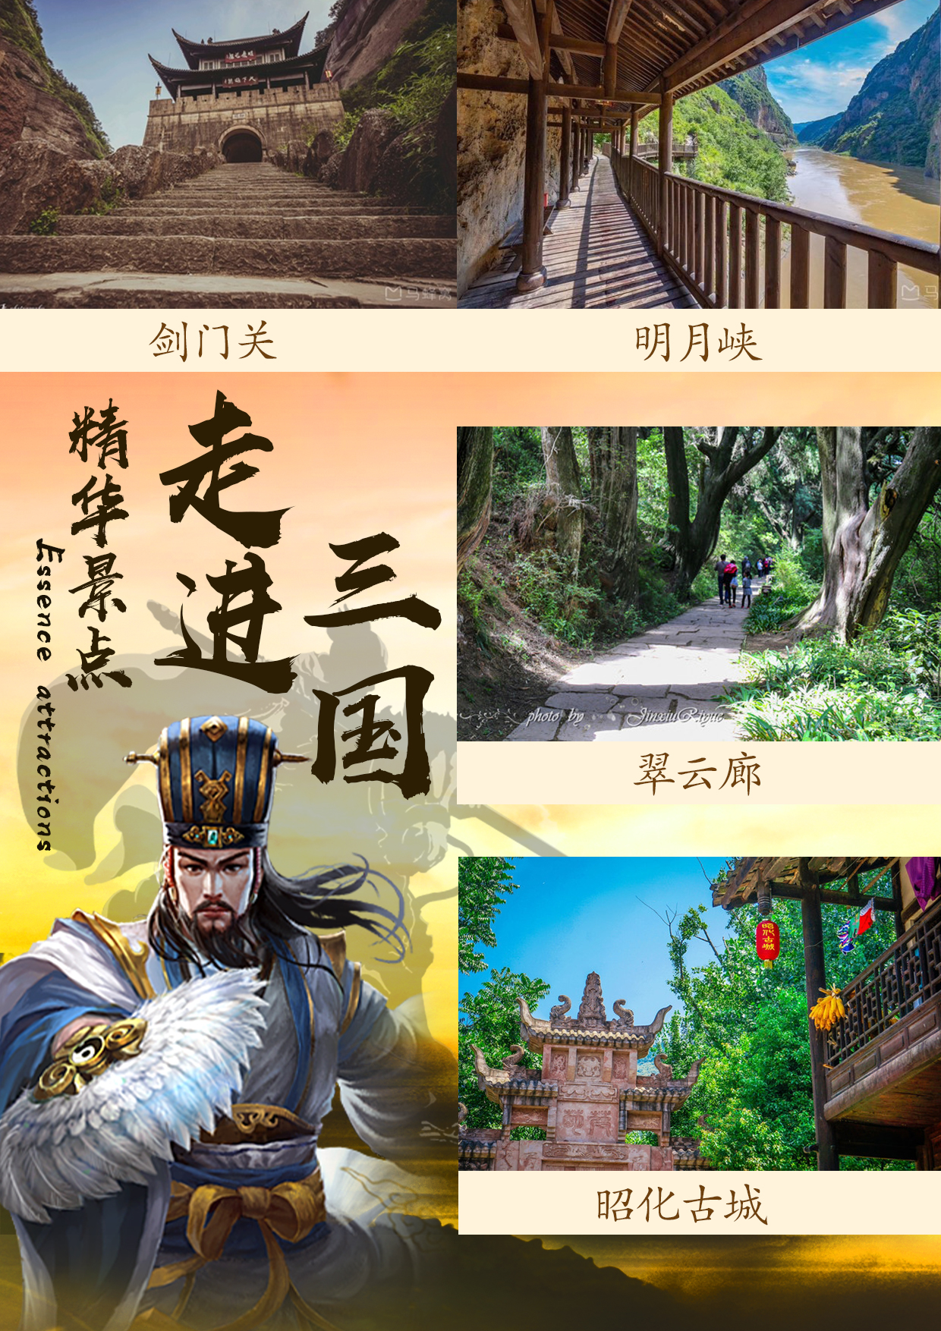
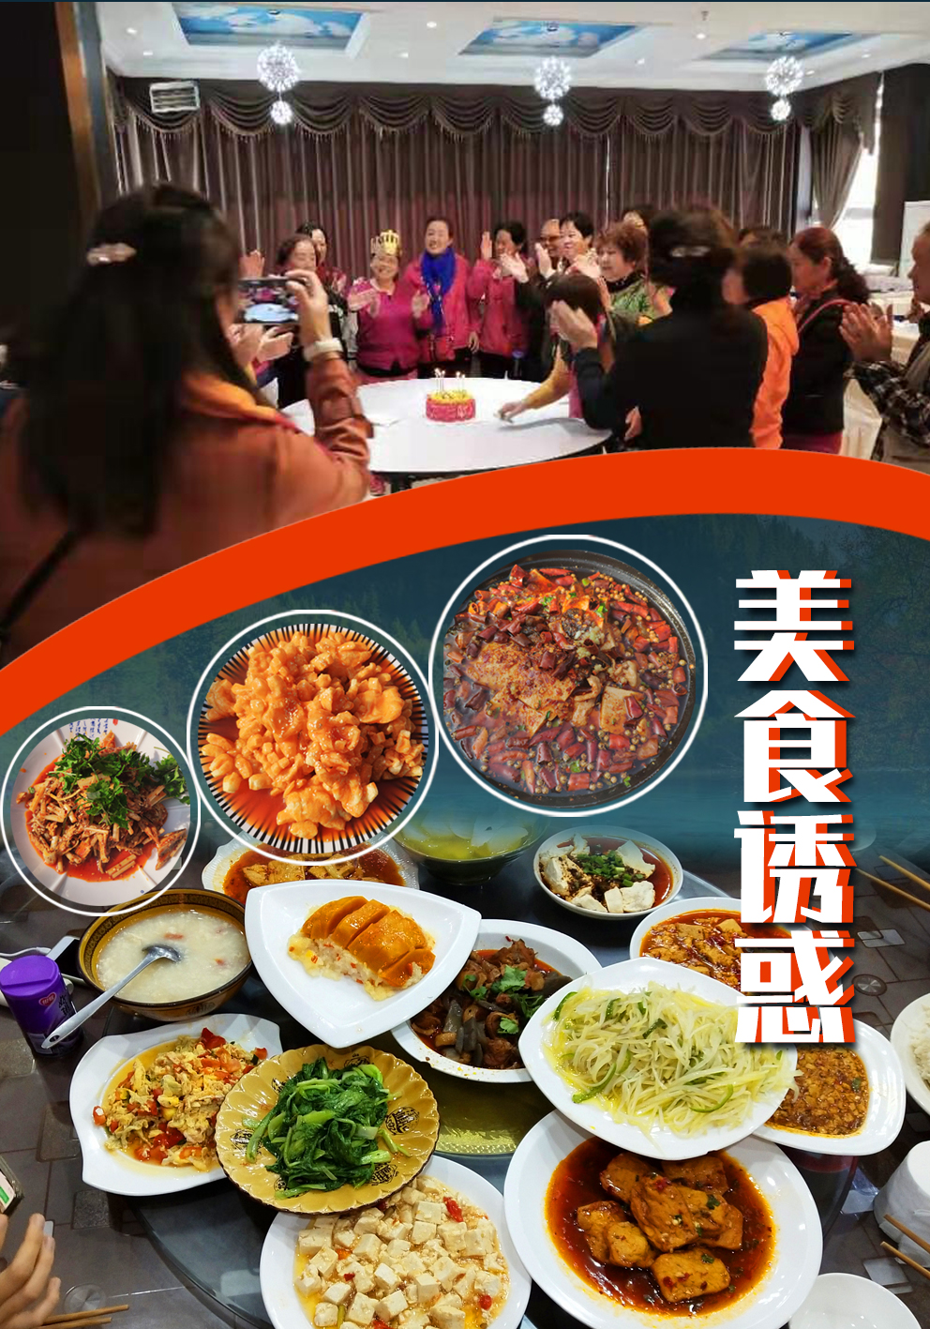
【三国蜀汉】——汉中/剑门关/诸葛古镇/昭化古城/双飞6日游
【三国重地】广元位于四川、陕西、甘肃三省交界，历来为入蜀要塞，三国重地；
【三国剑门】诸葛亮五出祁山，姜维北伐中原都曾经过剑门关；
【兵家必争】剑门关素有“打下剑门关，犹如得四川”之说；
【三国文化】陕西汉中是两汉三国文化的主要发祥地；
【三国古城】昭化古城是全国唯一三国古城，让您梦回金戈铁马的英雄年代
【三国美食】赠送品尝剑门豆腐宴，品尝“水煮三国”的味道；
时间 | 详细行程 | 餐饮 | 住宿
DAY1 | 各地—昆明  各地前往昆明，后入住酒店。 | 无 | 昆明
DAY2 | 昆明—广元—明月峡/千佛崖-陕西汉中（3U8947 06：30 —08：10）  昆明乘机前往广元，参考航班3U8947（0630-0810）  前往AAAA旅游景区、享有“中国交通博物馆”之称的【明月峡古栈道】游览时间约2小时。观军师亭、老虎嘴、演武场等众多历史古迹！明月峡集先秦古栈道、嘉陵水道、纤夫鸟道、金牛驿道、108国道、宝成复线等古今六道于一峡通行，与长城、运河同列为中国古代三大杰出建筑的独特魅力！被誉为中国道路交通博物馆，中国道路交通发展的活化石。明月峡雄奇险峻，李白过此方有《蜀道难》不朽诗篇。不走古栈道，不知蜀道难。  午餐后观有“中国历代石刻艺术陈列馆”之称的【千佛崖摩崖造像】游览时间约2小时，千佛崖开凿时间起至北魏，兴盛于唐代，延续至清，造像万余尊，现存窟龛1192个，7000余尊，在高45米，南北长200多米的峭壁上，布满了造像龛窟，重重叠叠13层，密如蜂房，在这里各个历史时期，不同艺术风格造像都能欣赏到。千佛崖是剑门蜀道国家级风景名胜区重要组成部分，也是世界文化遗产预备名单中国蜀道金牛道——广元段的核心遗产点。  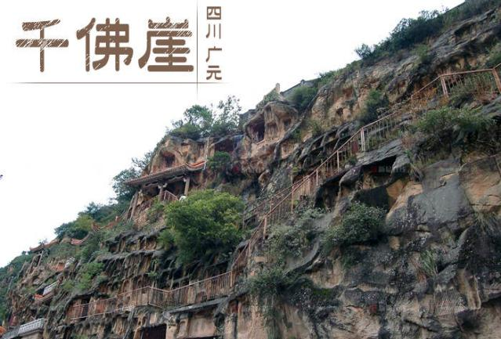  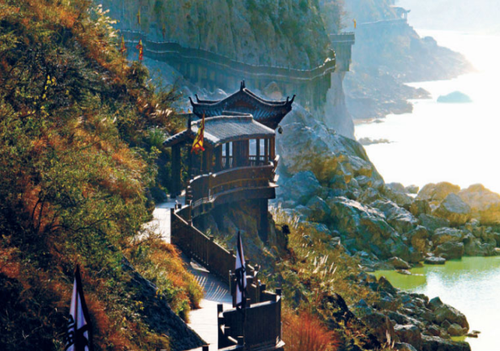  后前往汉中：汉中市自古就有“天汉”之美称。被评为中国最美十大城镇之一，被誉为“汉人老家”。汉中是长江第一大支流汉江的源头，陕南地区最大城市，是成都到西安的必经之地，是两汉三国文化的主要发祥地，素有“汉家发祥地，中华聚宝盆”的美誉。。 | /  午  晚 | 汉  中
DAY3 | 石门栈道—兴汉胜境  酒店早餐后，驱车前往【石门栈道】游览约2小时石门栈道风景区是汉中著名风景区，为国家AAAA级旅游景区， 位于汉中市汉台区、勉县、留坝三县(区)交界的褒谷口。这里拥有国家级重点保护文物和各种地方美食，被誉为"中国栈道之乡"和"西北的水利明珠"，也是传说中褒姒的故里。这里既有水利工程石门水库，又有丰富的人文和自然景观，是第一批全国重点文物保护单位褒斜道、石门及其摩崖石刻的所在地，又是珍稀动植物的保护区，午餐后乘车前往【兴汉胜境】游览约3.5小时兴汉胜境以文化历史、汉文化底蕴进行深究。景区内现拥有汉文化博物馆、汉乐府、兴汉城市展览馆、汉人老家街、丝路风情街五大主题聚落，更以汉文化博览园为核心弘扬汉文化、展现汉家发祥地，中华聚宝盆美誉｡ | 早  午  / | 汉  中
DAY4 | 古汉台—广元（车程约2小时）  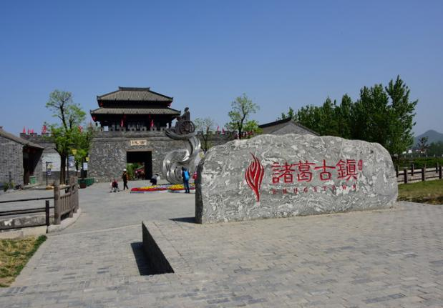  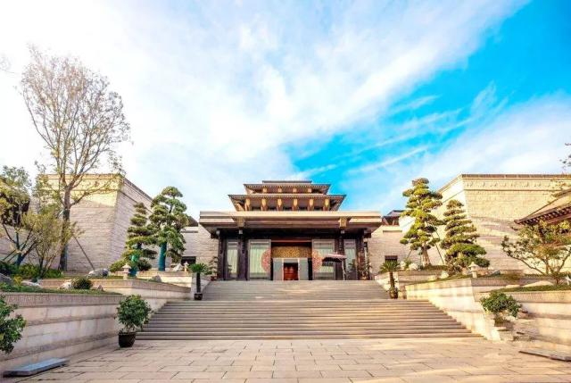  酒店早餐后，乘车前往【古汉台】（约40分钟）古汉台现为汉中市博物馆所在地，馆内珍藏有历代碑刻、拓片、书画等珍贵文物，其中尤以石门十三品最具盛名，有“国之魂宝”之寓，被日本书道界称为“汉中石门，日本之师”；位于汉中市东南部，又名七星台，相传是汉高祖刘邦在汉中称汉王时所建的府邸。台上有望江楼，登楼可以眺望汉中市全貌，驱车前往【诸葛古镇】游览时约2小时，诸葛古镇南依汉江、北邻武侯祠、东连马超墓、西接阳平关，历史文化资源丰厚，是陕西省十大重点文化项目“两汉三国文化景区的开篇之作”。集历史文化、民俗民艺、实景演出、休闲娱乐、人文建筑等多元化为一体。下午乘车前往勉县，晚餐后入住酒店休息。 | 早  午  晚 | 广  元
DAY5 | 剑门关—翠云廊  早餐后前往剑门关（车程约1小时）游览“剑门蜀道风景名胜区”的核心景区【剑门关】游览约3小时，剑门关世称天险，集雄、奇、幽、秀的自然风光于一体，汇汉、唐、宋、明、清的诗人于一地，这里风光秀美，名人荟萃，既是一处充满诗情画意的旅游胜地，又是一处光辉灿烂的文化宝地；午餐品尝著名的【剑门豆腐宴】。剑门关镇的豆腐以剑门山区砾岩油沙石土出产的黄豆为原料，使用来自剑门七十一峰的“剑泉水”，经浸豆、磨浆、滤渣、煮浆、点浆、脱水等工序制成。午餐后前往【翠云廊】游览时间约1小时，翠云廊又称“皇柏大道”，是由近万株苍翠的行道古柏组成的绿色长廊，是迄今为止最古老保存最完好的古代道路交通系统，被誉为“世界第一古道、陆上交通活化石”堪与罗马古道媲美。当日不含晚餐，晚上入住酒店。 | 早  午  晚 | 广  元
DAY6 | 昭化古城—昆明（3U8948 14：55—16：40）  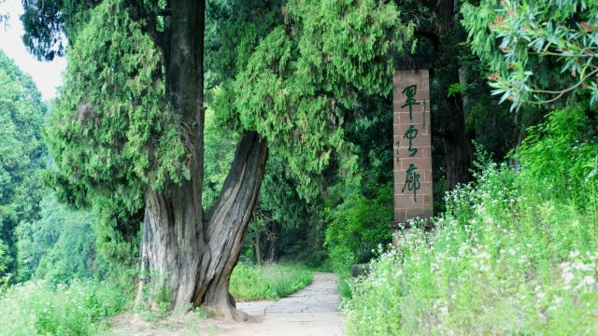  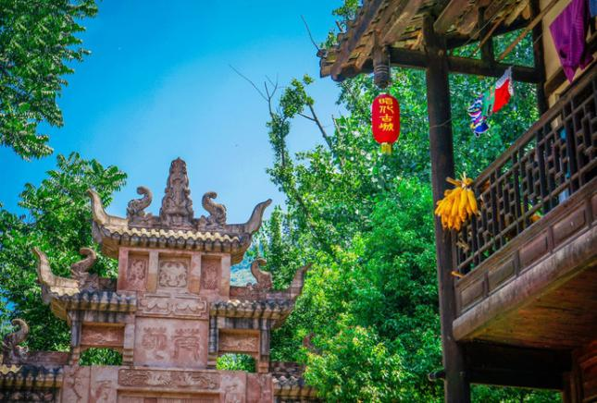  酒店早餐后，继续游览【昭化古城】自由活动，昭化始建于春秋战国时期，古称葭萌，宋代改称昭化至今，至今已有4000多年的历史和2244年的连续建县史，是中国古代最早的县治地之一，素有“巴蜀第一县，蜀国第二都”的美誉，是迄今为止国内保存最好的唯一一座三国古城，您可在此感受淳朴的川北民俗生活，悠闲漫步于古城之中，享受市井之气，采购昭化古城特色农产品。根据航班时间送机前往广元机场，乘机返回昆明，结束愉快川北广元之旅。 | 早 | 家
费 用 包 含 | 1、交通：昆明-广元往返机票经济舱；广元当地空调旅游车，保证一人一座；  2、用餐：全程含餐共4早7正，早餐为酒店含早，正餐餐标25元/人（正餐十人一桌，八菜一汤，不含酒水，不足10人/桌菜数相应减少。因团队选择为团队桌餐，需提前预定。如游客不用餐，餐费一律不退，请见谅）；  3、门票：含景点首道门票。旅行社报价为包价，不再接受任何证件或年龄的优惠；  4、导游：全程优秀导游服务；  5、保险：旅行社责任保险，赠送旅游意外险；  6、酒店：空调双人标准间（昆明机场周边标间住宿，汉中广元准四酒店，客人自行消费酒店内收费项目请自理）；但条件比不上城市酒店条件，敬请谅解。  7、服务：全程保证0自费，0购物（当地特产非旅行社指定购物场所，不作为购物店，请谅解）  8.儿童价：12岁以下的小孩不占床-700元/人（只含半餐车导，门票景区小交通自理）  12岁以上必须占床与成人同价
费  用  不  含 | - 除行程所列以外的客人自行消费；  - 因航司临时通知上调的燃油税；  - 因一切人力不可抗因素导致的旅客滞留产生的费用；  - 自愿自理：剑门关索道50元/程自理（建议乘坐上行2段*50元/人，下行1段*50元/人），明月峡电瓶车10元/人（不建议乘坐）  - 特别说明：我司在不减少景点的前提下，有权前后改动景点顺序。  - 全程单房差490元/人自理
广元  旅游  注意  事项 | 一：气温与降水量  1、广元夏季气温相对较高，着装以短袖夏装为主。但由于地处山地地形，海拔变化影响气温，部分景点处于山区，游客应当常备薄外套以防感冒。  - 广元地处四川盆地北缘山区，夏季降雨较多，相对潮湿。住宿酒店床上用品可能稍有潮湿现象，不影响使用。外出游玩请携带雨具以防淋雨。  二：饮食习惯  1、广元地处川陕甘三省交界，饮食文化南北融合，但主要以川菜为主，口味偏辣，游客可以根据自身饮食习惯携带佐食，或提前告知我社用餐口味。  - 广元餐饮小吃众多，游客自由活动期间可以自行品尝，特别女皇蒸凉面为广元人必备食品，但一定要选择正规卫生的营业场所。  三：旅游购物  1、广元地处山地地形，森林覆盖率达54%，物产丰富，以山珍菌类和绿色有机食品为主要特色产品。选购此类产品时要选择正规厂家生产的有保障产品，最好前往当地超市，或正规商场进行选购。  - 广元最具代表的土特产：米仓山茶；苍溪红心猕猴桃；朝天核桃；苍溪雪梨；剑门豆腐干；青川黑木耳；大朝橄榄油。  四：旅游交通  广元旅游接待用车均为具有国家正规旅游运输资质的车辆，车况较好，已经使用年限基本为2  —3年内广元市内地形条件复杂，目前与各县区和相邻城市基本贯通高速公路，但部分景区分部地区交通条件有待提高，以盘山公路为主，部分地区弯多路窄，游客应当携带缓解晕车症状的药品。  五：住宿酒店  - 我社接待酒店均为正规旅游酒店，服务设施一应俱全。广元市内酒店提供24小时热水和一次性洗漱用品，九寨沟实行定时供应热水，不提供一次性洗漱用品。游客可以根据自身需求自行携带洗漱用品。  2、广元旅游酒店可以根据客人的不同需求按照：环境、档次、硬件设施进行预定  六：文化习俗  广元总体为汉族聚居区，文化习俗与全国其他大部分地区无异，但部分县区有少数名族聚集地，以回族为主，游客应当尊重少数名族生活习惯与文化习俗，不与当地人发生冲突。  七：娱乐项目  广元旅游融合南北之长，集温泉、养生度假、漂流等各类休闲娱乐项目为一体，可多方位满足客户的需要。

